臺南市仁和國小105學年度第一學期原住民族語課程活動照片
活動照片1：族語老師上課情形 | 活動照片2：利用電腦資訊教授原民語，讓學生產生樂趣。
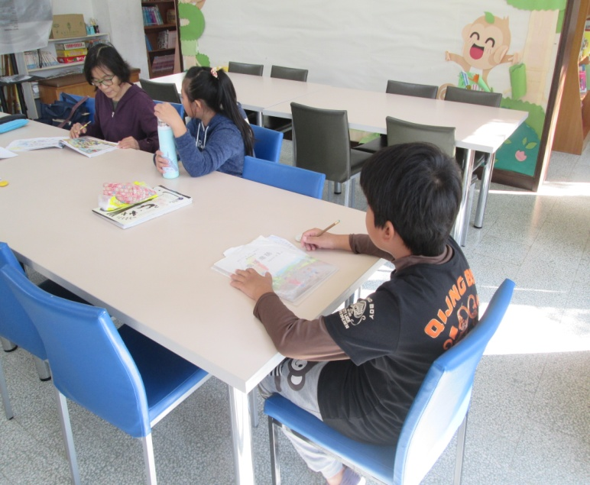 | 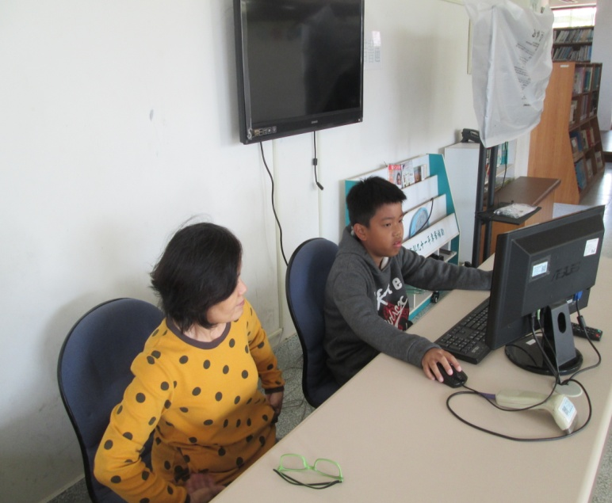
活動照片3：農產介紹 | 活動照片4：原民繪本教學
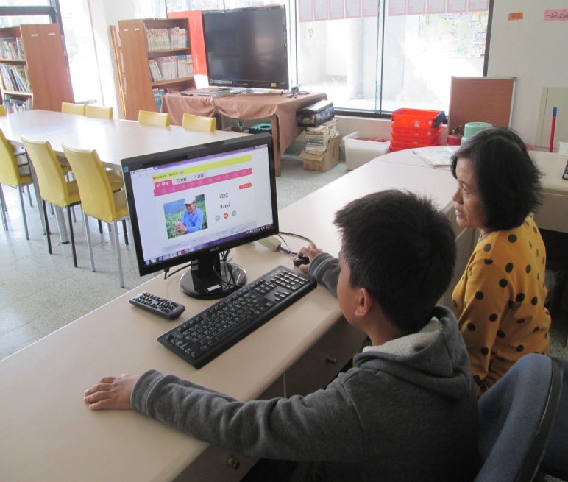 | 